Je découvre ce qui m’entoure avec mes 5 sens.

Dessine pour chaque sens l’organe qui correspond en y incluant les mots soulignés dans la description.

- LA VUE.

Ce sont mes yeux qui me permettent de voir tout ce qui m’entoure.
Ils sont protégés par les cils , les sourcils et les paupières .
Quelqu’un qui a perdu la vue est aveugle .



- L’OUÏE.

Ce sont mes oreilles qui me permettent d’entendre tout ce qui m’entoure.
On ne voit que leur pavillon , tout le reste du mécanisme est à l’intérieur de ma tête. Si tu portes des boucles d’oreilles, c’est le lobe qui a été percé.
Quelqu’un qui a perdu l’ouïe est sourd .

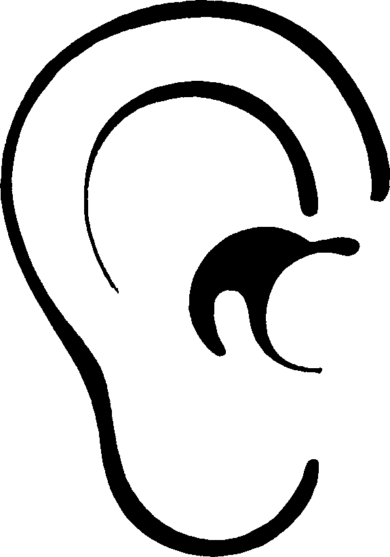
- Le TOUCHER.

C’est ma peau qui me permet de toucher (de sentir) tout ce qui m’entoure.
Elle est recouverte de poils qui envoient les informations au cerveau et de pores qui lui permettent de respirer.

(Colle un morceau de papier collant sur le dos de ta main puis enlève-le, …
Que vois-tu ?)

- L’ODORAT.

C’est mon nez qui me permet de sentir tout ce qui m’entoure.
Les petits poils qui se trouvent dans mes narines filtrent l’air que je respire.



- Le GOUT.

C’est ma langue qui me permet de gouter.
Elle est recouverte de papilles gustatives et peut reconnaitre le sucré , le salé , l’acide et l’amer.

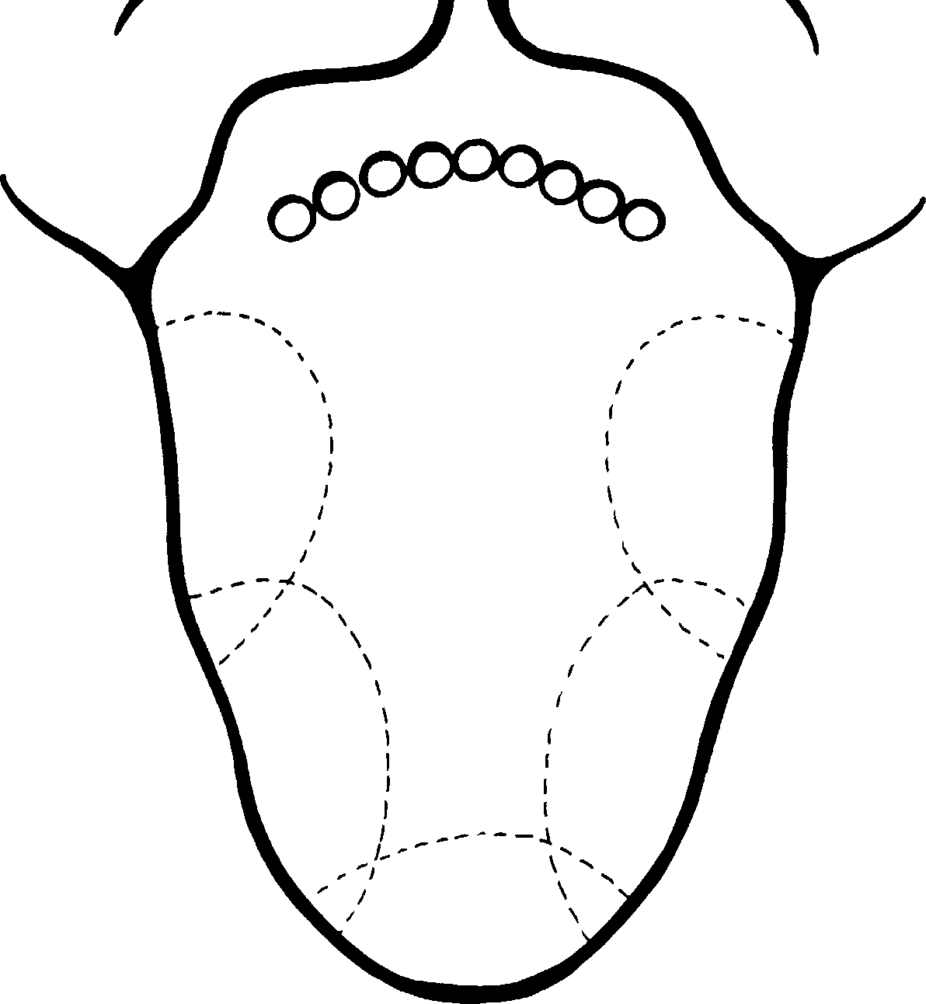

Exercice :

Voici différents dessins.
Colorie chacun des 5 sens que tu utilises pour vivre, pour ressentir ces situations.

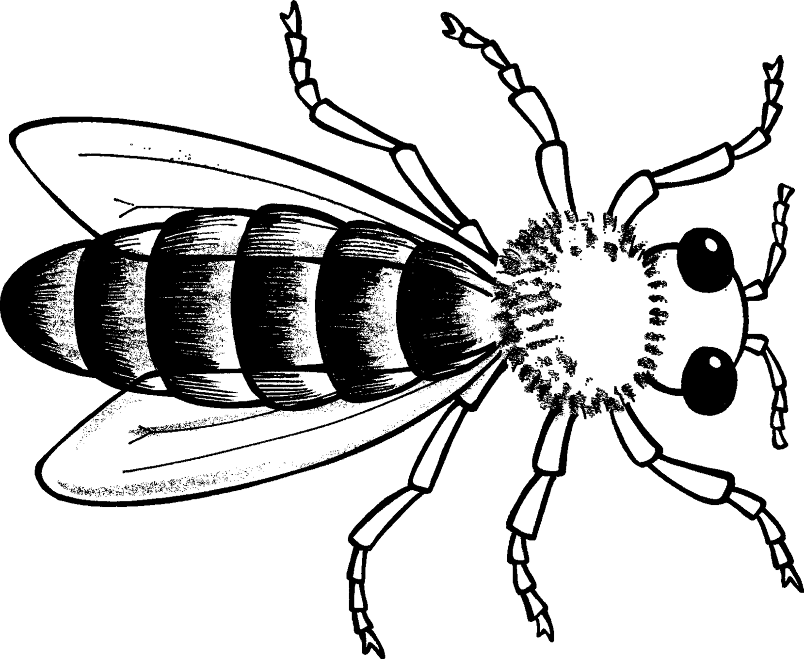  une guêpe |  |  |  |  |   une chanson |  |  |  |  | 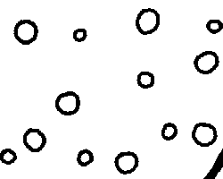  de la neige
 |  | 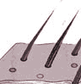
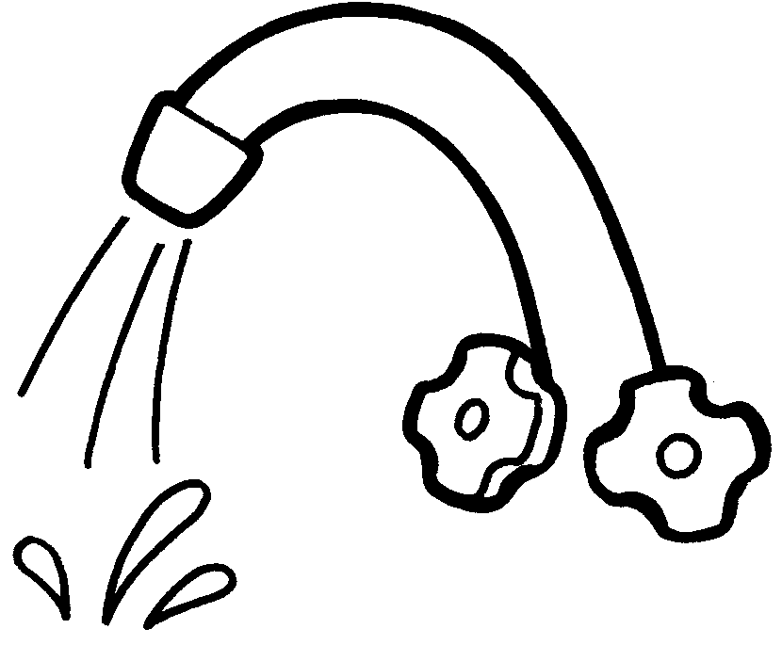  de l’eau |  |  |  |  |   une crotte de chien |  |  |  |  | 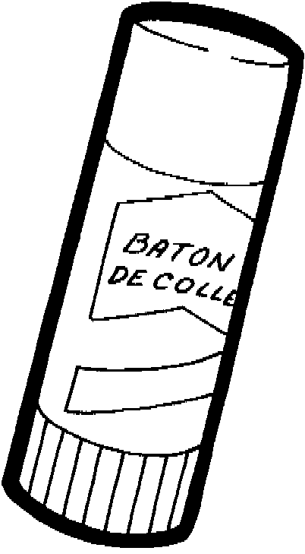  de la colle
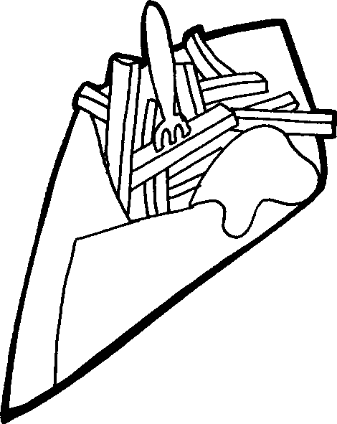  des frites |  |  |  |  | 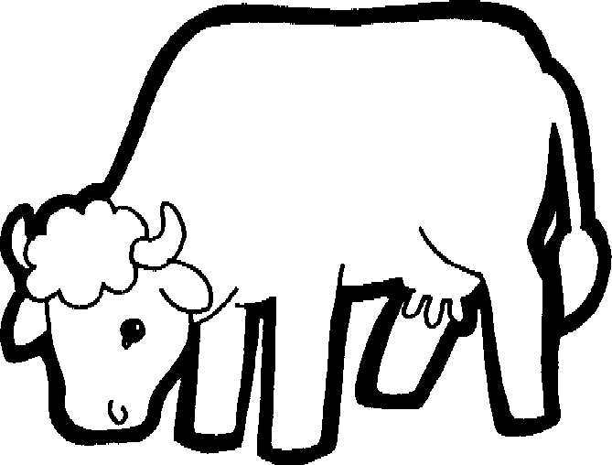  une vache |  |  |  |  |   le vent

Conclusion :

En regardant les résultats de cet exercice, tu remarqueras que tu vis le monde qui t’entoure d’abord avec tes yeux et tes oreilles.

